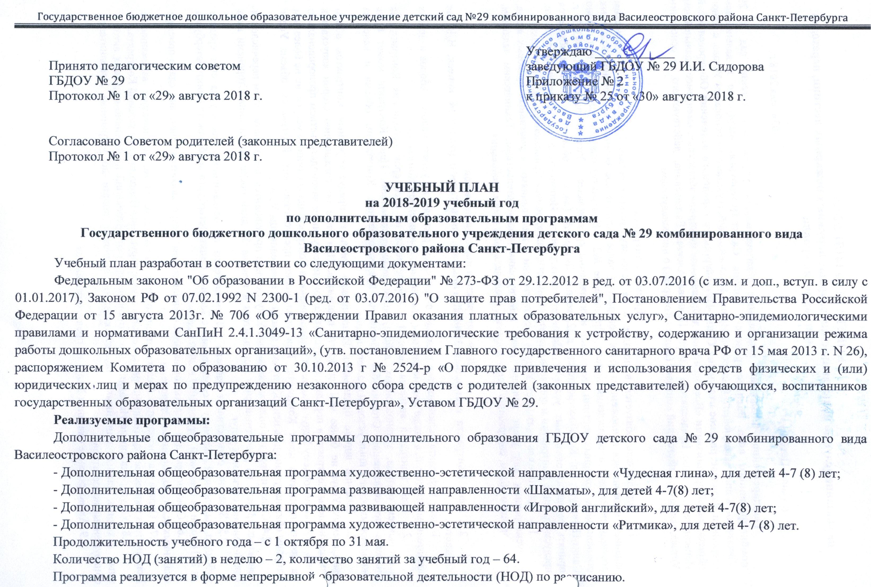
Учебный план по дополнительным программам на 2018-2019 учебный год

Название  программы | Ф.И.О.  педагога,  должность | Возраст  детей | № группы | Продолжительность одного занятия/ мин. | Кол-во  занятий  в неделю | Кол-во  занятий  в месяц | Кол-во  групп | Кол-во занятий  в год | Форма  предоставления
«Чудесная глина» | Моисеева Александра Григорьевна, педагог дополнительного образования | 4-5 | 2 | 20 | 2 | 8 | 1 | 64 | Подгрупповая 10-15 чел.
 |  | 4-5 | 5 | 20 | 2 | 8 | 1 | 64 | Подгрупповая 10-15 чел.
 |  | 4-5 | 8 | 20 | 2 | 8 | 1 | 64 | Подгрупповая 10-15 чел.
 |  | 5-6 | 3 | 25 | 2 | 8 | 1 | 64 | Подгрупповая 10-15 чел.
 |  | 5-6 | 7 | 25 | 2 | 8 | 1 | 64 | Подгрупповая 10-15 чел.
 |  | 5-6 | 9 | 25 | 2 | 8 | 1 | 64 | Подгрупповая 10-15 чел.
 |  | 6-7 | 4 | 30 | 2 | 8 | 1 | 64 | Подгрупповая 10-15 чел.
 |  | 6-7 | 6 | 30 | 2 | 8 | 1 | 64 | Подгрупповая 10-15 чел.
 |  | 6-7 | 10 | 30 | 2 | 8 | 1 | 64 | Подгрупповая 10-15 чел.
Шахматы | Быков Виктор Сергеевич, педагог дополнительного образования | 4-5 | 2 | 20 | 2 | 8 | 1 | 64 | Подгрупповая 10-15 чел.
 |  | 4-5 | 5 | 20 | 2 | 8 | 1 | 64 | Подгрупповая 10-15 чел.
 |  | 4-5 | 8 | 20 | 2 | 8 | 1 | 64 | Подгрупповая 10-15 чел.
 |  | 5-6 | 3 | 25 | 2 | 8 | 1 | 64 | Подгрупповая 10-15 чел.
 |  | 5-6 | 7 | 25 | 2 | 8 | 1 | 64 | Подгрупповая 10-15 чел.
 |  | 5-6 | 9 | 25 | 2 | 8 | 1 | 64 | Подгрупповая 10-15 чел.
 |  | 6-7 | 4 | 30 | 2 | 8 | 1 | 64 | Подгрупповая 10-15 чел.
 |  | 6-7 | 6 | 30 | 2 | 8 | 1 | 64 | Подгрупповая 10-15 чел.
 |  | 6-7 | 10 | 30 | 2 | 8 | 1 | 64 | Подгрупповая 10-15 чел.
Ритмика | Новоевская Наталья Николаевна, педагог дополнительного образования | 4-5 | 2 | 20 | 2 | 8 | 1 | 64 | Подгрупповая 10-15 чел.
 |  | 4-5 | 5 | 20 | 2 | 8 | 1 | 64 | Подгрупповая 10-15 чел.
 |  | 4-5 | 8 | 20 | 2 | 8 | 1 | 64 | Подгрупповая 10-15 чел.
 |  | 5-6 | 3 | 25 | 2 | 8 | 1 | 64 | Подгрупповая 10-15 чел.
 |  |  | 7
 |  | 5-6 | 9 | 25 | 2 | 8 | 1 | 64 | Подгрупповая 10-15 чел.
 |  | 6-7 | 4 | 30 | 2 | 8 | 1 | 64 | Подгрупповая 10-15 чел.
 |  | 6-7 | 6 | 30 | 2 | 8 | 1 | 64 | Подгрупповая 10-15 чел.
 |  | 6-7 | 10 | 30 | 2 | 8 | 1 | 64 | Подгрупповая 10-15 чел.
Игровой английский | Ерилина Татьяна Александровна, педагог дополнительного образования | 4-5 | 8 | 20 | 2 | 8 | 1 | 64 | Подгрупповая 10-15 чел.
 |  | 5-6 | 3 | 25 | 2 | 8 | 1 | 64 | Подгрупповая 10-15 чел.
 |  | 5-6 | 7 | 25 | 2 | 8 | 1 | 64 | Подгрупповая 10-15 чел.
 |  | 6-7 | 4 | 30 | 2 | 8 | 1 | 64 | Подгрупповая 10-15 чел.
 |  | 6-7 | 10 | 30 | 2 | 8 | 1 | 64 | Подгрупповая 10-15 чел.

